**Общее описание  
Программа для ЭВМ**

**«Мобильное приложение АСУ ГТК»**

**Оглавление**

|  |  |
| --- | --- |
| **Наименование раздела** | **Страница** |
| Оглавление | 2 |
| Термины и определения | 3 |
| 1. Введение | 4 |
| 2. Назначение Приложения | 6 |
| 3. Ключевые функции | 7 |
| 4. Описание интерфейса приложения | 8 |
| 5. Описание интерфейса администрирования Приложения | 12 |
| 6. Вводные и выходные данные | 13 |
| 7. Затрачиваемые ресурсы | 14 |

**Термины и определения**

|  |  |
| --- | --- |
| **Термин** | **Определение** |
| Приложение | Программа для ЭВМ «Мобильное приложение АСУ ГТК» |
| Внешние системы | Программы для комплексного учета топлива и перевозимых грузов |
| ОС | Операционная система |
| БНО | Бортовое навигационное оборудование |
| СУБД | Система управления базами данных |

1. **Введение**

Настоящий документ является описанием Приложения.

Серверная часть программы разворачивается на базе операционной системы Debian (дистрибутив Linux), в качестве СУБД используется PostgreSQL, также используется redis cluster в качестве СУБД для кэширования.

Серверная часть программы поддерживает синхронизацию с Внешними системами, а также прием данных от мобильной части программы, установленной на планшетах.

Одним из основных требований для обеспечения работы Программы является наличие внешнего статического IP-адреса.

Мобильная часть программы, разворачивается на базе операционной системы android и используется для отправки и отображения данных на планшетах. Также мобильная часть программы имеет интеграцию с БНО для анализа и отображения действий техники.

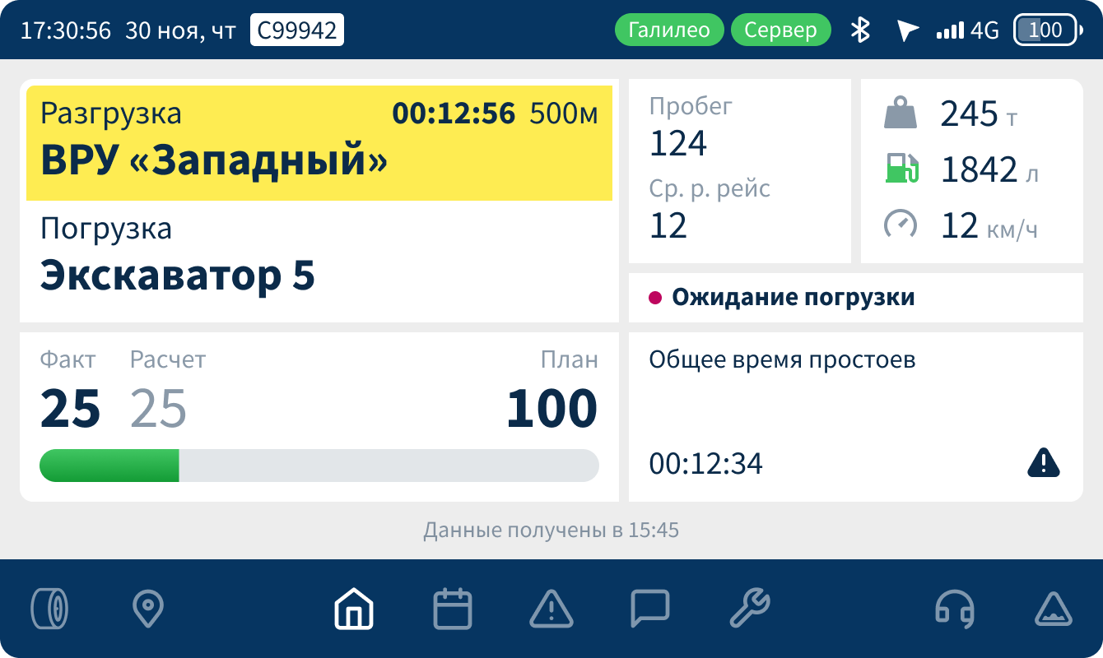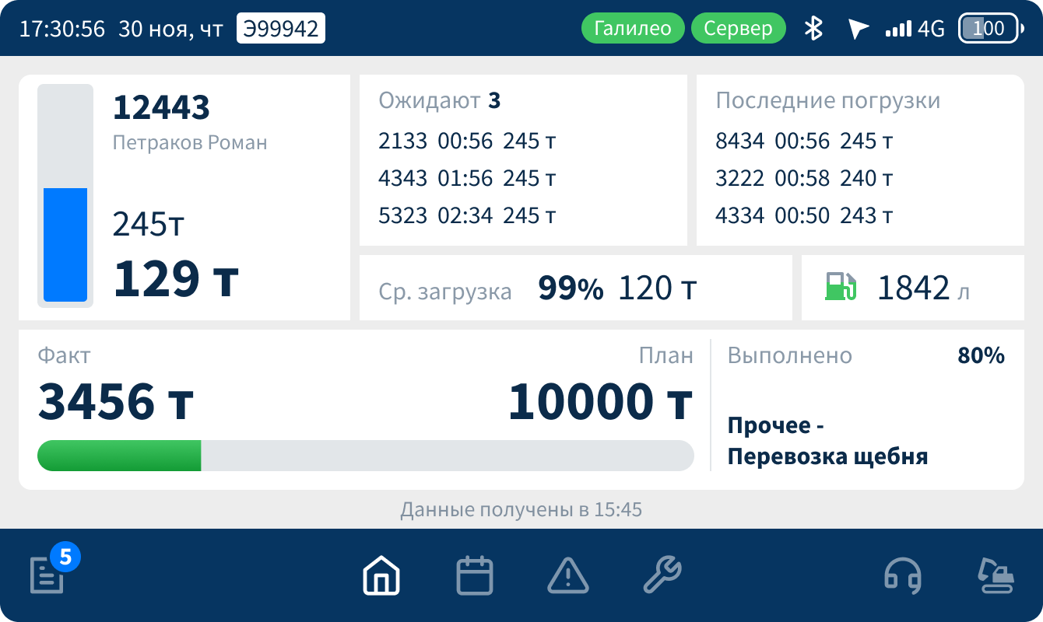

1. **Назначение Приложения**

Приложение предназначено для контроля и мониторинга водителей горнотранспортных машин (самосвалов, экскаваторов, бульдозеров и т.д.). Оно позволяет водителям оперативно получать всю необходимую информацию о заданиях, телеметрии, а также самостоятельно отмечать периоды простоя.

Приложение взаимодействует с оборудованием передачи данных, серверным оборудованием, программным обеспечением и графической панелью.

Бортовые вычислительные комплексы включают контроллеры, обеспечивающие первичную обработку телеметрических данных:

**Планшет** – графическая панель, устанавливается на спецтехнику, визуализации статистических данных результатов работы горнотранспортного оборудования.

**Терминал -** Навигационный терминал, устанавливается на самосвалы и экскаваторы, бульдозеры и другие мобильные объекты.

1. **Ключевые функции**

Основные функции Приложения:

* Контроль и мониторинг работы водителей;
* Прием, обработка и отображение телеметрии, поступающих от оборудования различных видов, установленных на транспортных средствах;
* Обеспечение водителей актуальными данными о заданиях, поступающих от сервера;
* Автоматизированный учет выполненного объема работ;
* Фиксация простоев водителями;
* фиксация состояние разреза (Участка работ)

Сервер системы получает данные от Внешних систем, включая рейсы, справочники и другие необходимые данные. После получения информации сервер выполняет синхронизацию и сохраняет ее в единой базе данных.

При обращении приложения к серверу, данные могут быть агрегированы и преобразованы для удобства отображения на планшетных устройствах. Это обеспечивает корректное и наглядное представление информации пользователям.

Дополнительно, приложение интегрировано с системой от которой получает телеметрические пакеты. Эти данные используются для отображения в интерфейсе водителя и дальнейшей обработки в системе.

Приложения на планшетах могут обмениваться информацией через сервер, что позволяет оперативно обновлять данные без ожидания синхронизации с Внешними системами. Например, после завершения погрузки событие фиксируется мгновенно, и информация о смене очереди становится доступной пользователю.

1. **Описание интерфейса приложения**

Работа в интерфейсе предполагает решение следующих задач:

* Отображение телеметрии для водителей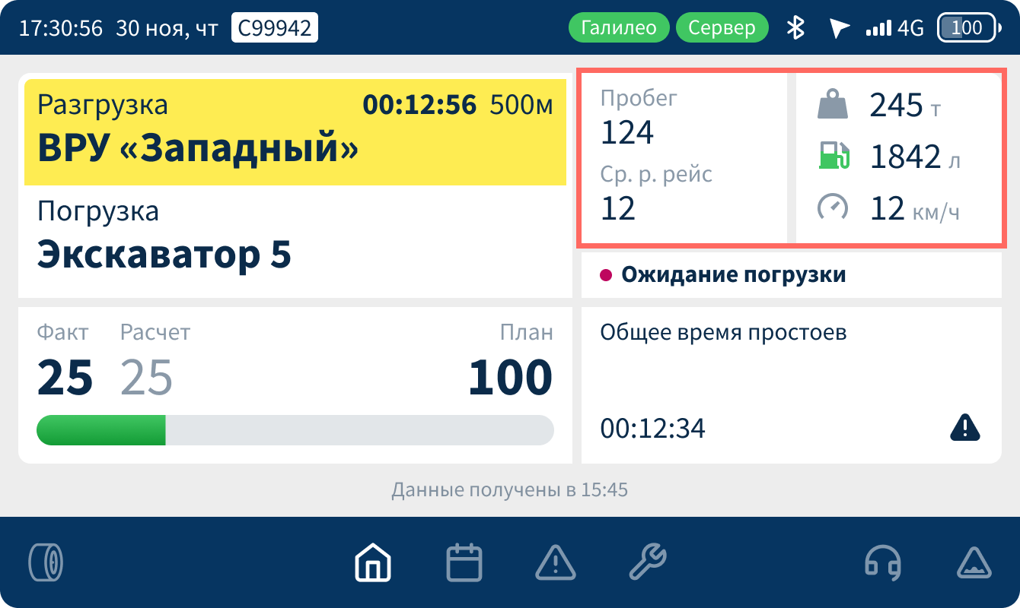
* Вывод заданий и планов для водителей и автоматический подсчет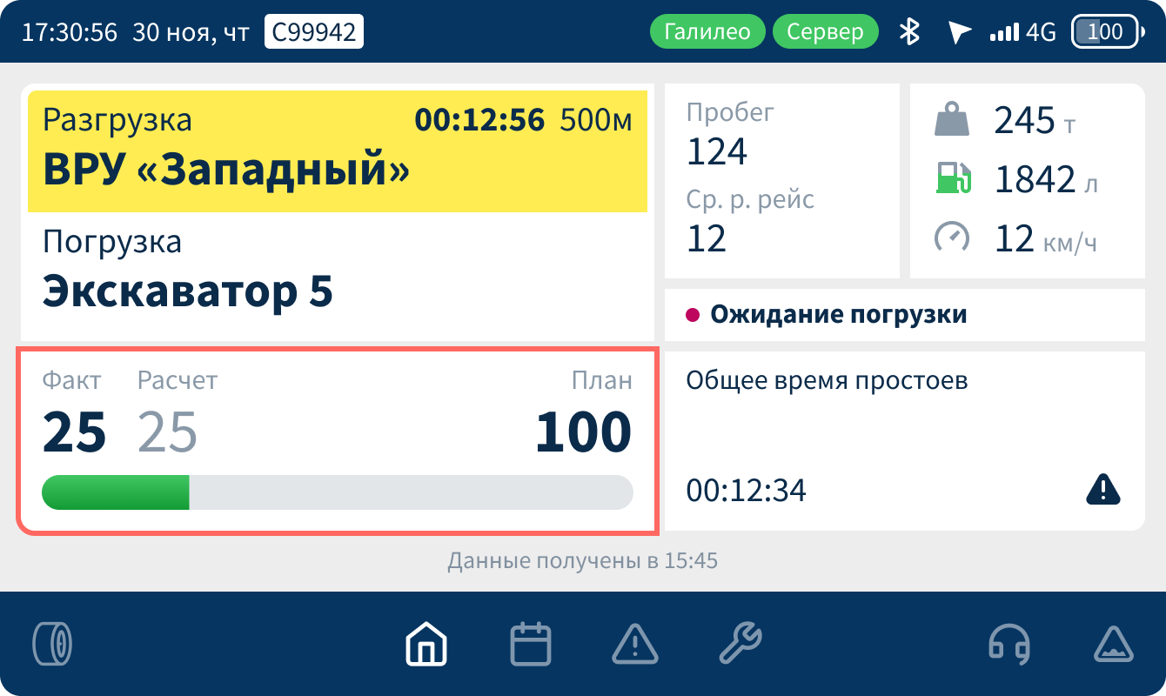
* Отображение текущего маршрута для оптимизация распределения техники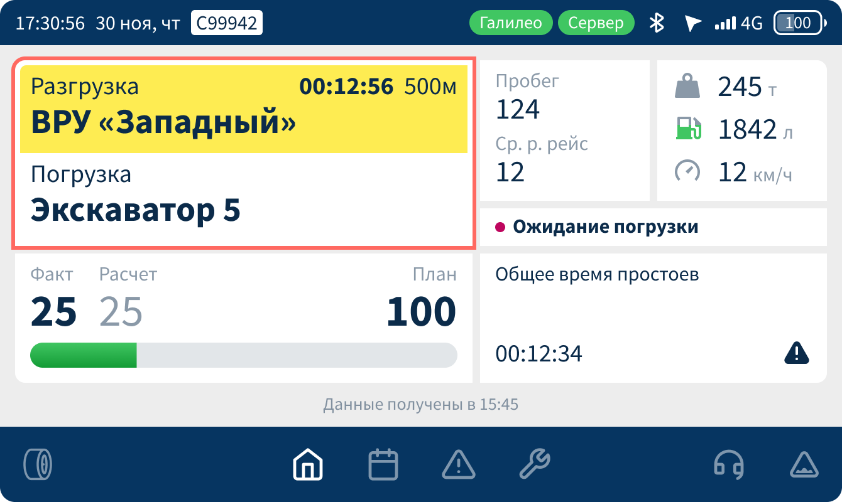
* Возможность самостоятельного проставления простоев водителями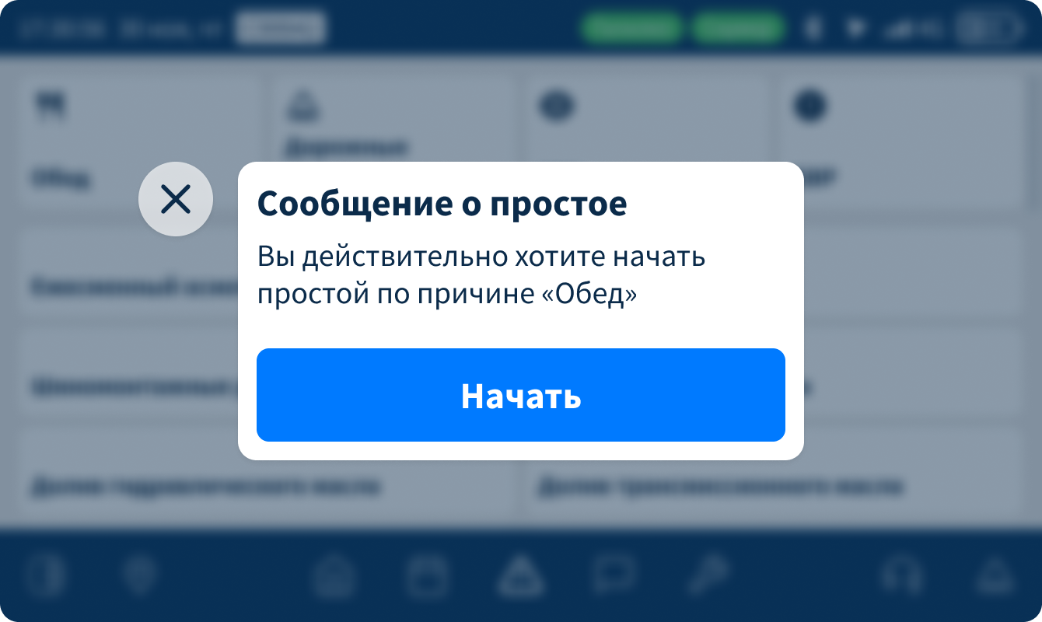
* Возможность самостоятельной фиксации состояния разреза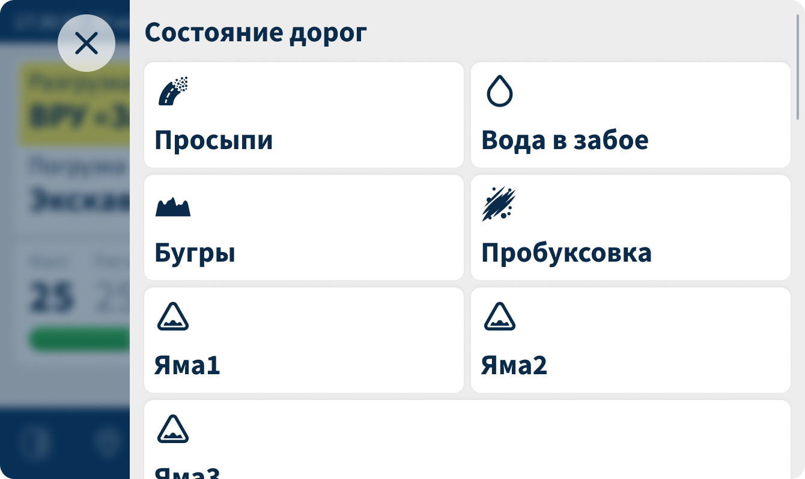
* Начало и завершение смены сотрудника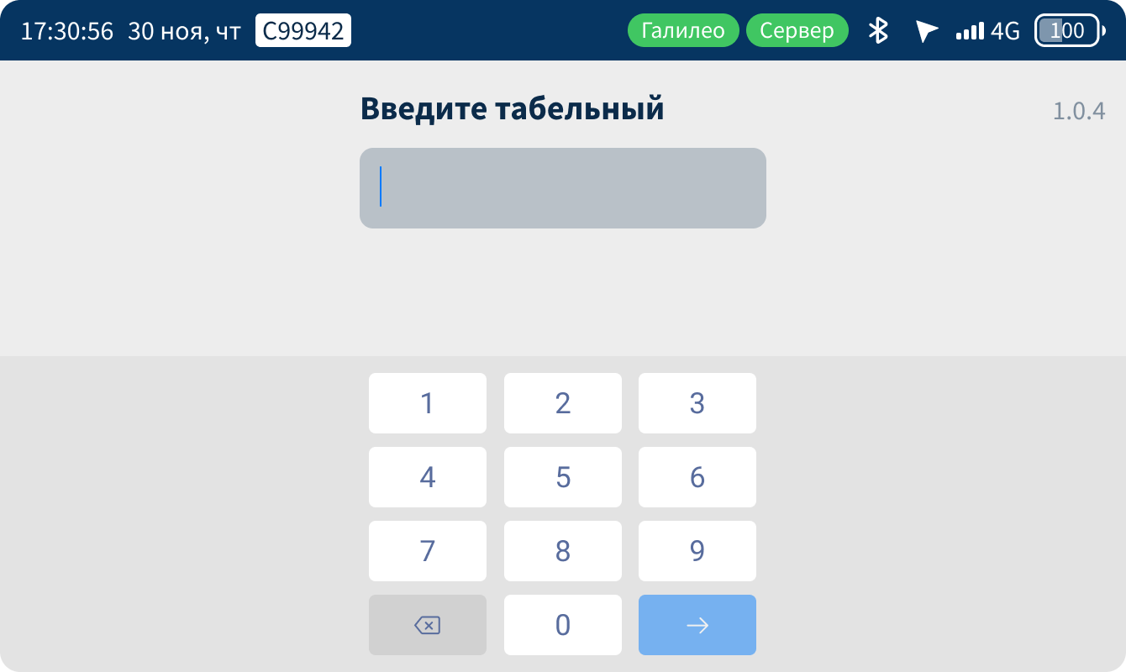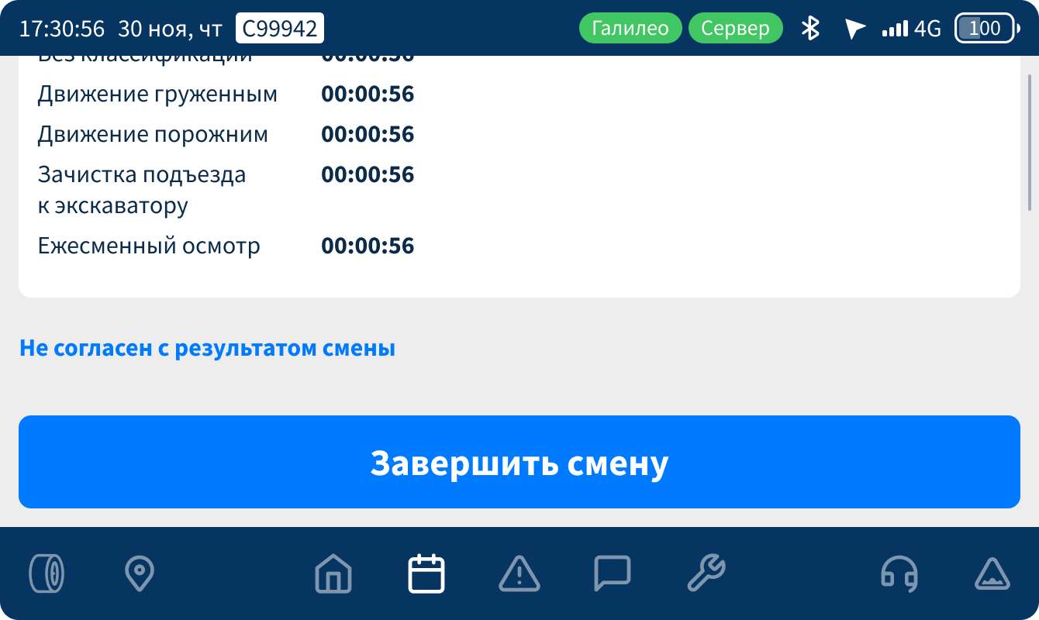

1. **Описание панели администрирования**

Панель администрирования предназначена для управления устройствами, мониторинга их статуса и обеспечения корректной работы системы. С её помощью можно:

* Просматривать текущие статусы устройств, определять, какие из них активны, а какие не работают;
* Осуществлять первичную настройку и привязку планшетов к технике;
* Отслеживать смены пользователей и их активность в системе;
* Получать и анализировать данные телеметрии;
* Скачать актуальную версию приложения для установки на планшеты;
* Просматривать инструкции по установке и первичной настройке приложения.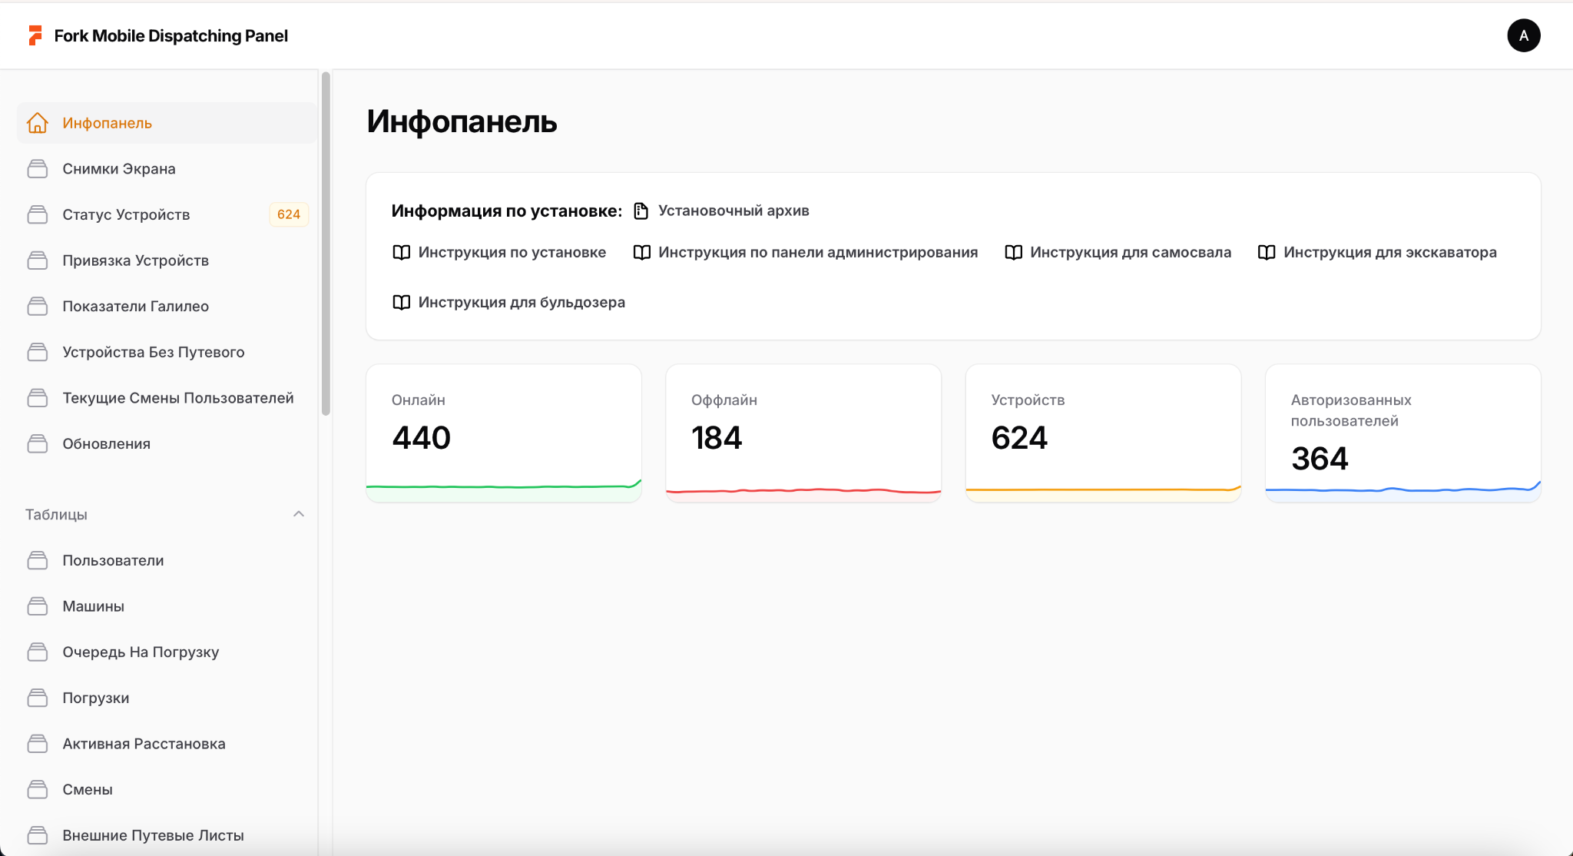

1. **Вводные и выходные данные**

Источники данных:

* Данные телеметрии от системы;
* GPS-данные;
* Проставленные водителем данные о простоях, состояниях дорог, выбранных планах.

Формируемые данные:

* Результаты смены водителя (насколько выполнен план, сколько ресурсов было затрачено);
* Суммарное время простоев за смену;
* Сводные данные о выполненных объёмах работ.

1. **Затрачиваемые ресурсы**

Требования к оборудованию:

* ПО предназначено для установки на планшет;
* ОС: Android (версия 8.0 и выше);
* Минимальный объем трафика: 3 ГБ в месяц.